BÀI 9: HÔ HẤP Ở ĐỘNG VẬT
Bộ sách: CHÂN TRỜI SÁNG TẠO
PHẦN I. CÂU HỎI TRẮC NGHIỆM NHIỀU PHƯƠNG ÁN LỰA CHỌN
Câu 1 (NB): Phát biểu nào đúng khi nói về vai trò của hô hấp?
A. Lấy O₂ từ môi trường sống cung cấp cho hô hấp tế bào, tạo năng lượng cho các hoạt động sống của cơ thể.
B. Lấy CO₂ từ môi trường sống cung cấp cho hô hấp tế bào, tạo năng lượng cho các hoạt động sống của cơ thể.
C. Thải O₂ sinh ra từ hô hấp tế bào vào môi trường, đảm bảo cân bằng môi trường trong cơ thể.
D. Lấy O₂ và CO₂ từ môi trường sống cung cấp cho hô hấp tế bào, tạo năng lượng cho các hoạt động sống của cơ thể.
Hướng dẫn giải:
Đáp án: A
Hô hấp là quá trình lấy O₂ liên tục từ môi trường cung cấp cho hô hấp tế bào, tạo năng lượng cho hoạt động sống, đồng thời thải CO₂ sinh ra từ quá trình chuyển hóa ra ngoài.
Câu 2 (NB): Dựa vào đặc điểm bề mặt trao đổi khí, ở động vật có bao nhiêu hình thức trao đổi khí?
A. 5. B. 4. C. 3. D. 2.
Hướng dẫn giải:
Đáp án: B.
Dựa vào đặc điểm bề mặt trao đổi khí, ở động vật có 04 hình thức trao đổi khí là:
Trao đổi khí quá bề mặt cơ thể
Trao đổi khí qua hệ thống ống khí
Trao đổi khí qua mang
Trao đổi khí qua phổi
Câu 3 (NB): Hình thức trao đổi khí của động vật đơn bào và đa bào bậc thấp (ruột khoang, giun dẹp và giun tròn) là
A. qua mang. B. qua phổi.
C. qua hệ thống ống khí. D. qua bề mặt cơ thể.
Hướng dẫn giải:
Đáp án: D
Trao đổi khí bằng mang gặp ở các loài động vật có xương sống ở trong nước: cá xương, trai, ốc, tôm, cua.
Trao đổi khí bằng phổi gặp ở lưỡng cư, bò sát, chim và thú.
Trao đổi khí bằng hệ thống ống khí gặp ở côn trùng.
Trao đổi khí qua bề mặt cơ thể gặp ở động vật đơn bào và đa bào có tổ chức thấp (ruột khoang, giun dẹp, giun tròn, giun đốt ...).
Câu 4 (NB): Lớp động vật nào sau đây có cấu tạo cơ quan hô hấp khác hẳn với các lớp động vật còn lại?
A. Thú. B. Chim. C. Bò sát. D. Cá.
Hướng dẫn giải:
Đáp án: D
Thú và bò sát có cơ quan hô hấp là phổi
Chim có cơ quan hô hấp và phổi và hệ thống túi khí
Cá có cơ quan hô hấp bằng mang
Câu 5 (NB): Động vật nào sau đây có quá trình trao đổi khí giữa cơ thể với môi trường qua hệ thống ống khí?
A. Cá chép. B. Chim. C. Châu chấu. D. Trùng roi.
Hướng dẫn giải:
Đáp án: C
Cá chép: trao đổi khí qua mang.
Chim: trao đổi nhờ phổi và hệ thống túi khí.
Trùng roi: trao đổi khí qua bề mặt cơ thể.
Châu chấu cũng như các loài côn trùng: trao đổi khí nhờ hệ thống ống khí thông với môi trường bên ngoài tại lỗ thở.
Câu 6 (NB): Bệnh nào sau đây là bệnh về đường hô hấp?
A. Viêm gan B. B. Viêm phế quản. C. Tiêu chảy. D. Cao huyết áp.
Hướng dẫn giải:
Đáp án: B
- Viêm gan B: bệnh truyền nhiễm lây từ mẹ sang con, lây qua đường máu và lây qua quan hệ tình dục.
- Tiêu chảy: bệnh liên quan đến hệ tiêu hóa
- Cao huyết áp: bệnh liên quan đến hệ tuần hoàn
- Viên phế quản: bệnh về đến hệ hô hấp.
Câu 7 (NB): Côn trùng và một số chân khớp trên cạn có hình thức hô hấp bằng
A. hệ thống ống khí. B. bằng mang.
C. bằng phổi. D. qua bề mặt cơ thể
Hướng dẫn giải:
Đáp án: A
Côn trùng và một số chân khớp trên cạn có hình thức hô hấp bằng hệ thống ống khí.
Câu 8 (NB): Ở cá xương, nơi diễn ra quá trình trao đổi khí trực tiếp với dòng nước là hệ thống mao mạch trên
A. cung mang B. phiến mang C. sợi mang. D. miệng.
Hướng dẫn giải:
Đáp án: B
Ở cá xương, nơi diễn ra quá trình trao đổi khí trực tiếp với dòng nước là hệ thống mao mạch trên là phiến mang.
Câu 9 (TH): Hình bên mô tả cấu tạo của phổi với các vị trí A, B, C và D được đánh dấu. Vị trí nào mô tả các phế nang phổi?
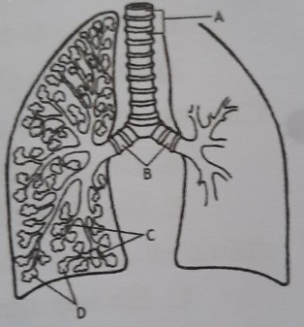
A. Chữ A
B. Chữ B
C. Chữ C
D. Chữ D
Hướng dẫn giải:
Đáp án: D
A: phế quản
B: khí quản
C: phế quản
D: phế nang
Câu 10 (TH): Nhóm động vật nào sau đây có sựu trao đổi khí được thực hiện qua mang?
A. Trai, ốc, tôm, cua và cá. B. Trai, tôm, cua, cá và thằn lằn.
C. Ốc, tôm, cua, cá và ếch đồng. D. Ốc, tôm, cua, cá và rùa.
Hướng dẫn giải:
Đáp án: A.
Thằn lằn và rùa trao đổi khí qua phổi
Ếch đồng trao đổi khí qua phổi và da
Trai, tôm, cua và cá tảo đổi khí quan mang
Câu 11 (TH): Khi nuôi ếch và giun đất, người nuôi phải giữ cho môi trường nuôi luôn ẩm ướt. Có bao nhiêu giải thích sau đây đúng?
I. Ếch và giun đất chủ yếu hô hấp qua da nên phải ẩm mới khuếch tán được.
II. Da ếch và giun đất cần ẩm để thực hiện khuyếch tán không khí dễ dàng.
III. Nếu môi trường không đủ ẩm, da ếch và giun đất bị khô, chúng không thực hiện được quá trình trao đổi khí sẽ chết.
IV. Ếch và giun sống dưới nước nên cần phải ẩm ướt.
A. 1. B. 2. C. 3. D. 4.
Hướng dẫn giải:
Đáp án: C (I, II và III).
Khi nuôi ếch và giun đất, người nuôi phải giữ cho môi trường nuôi luôn ẩm ướt vì:
Ếch và giun đất chủ yếu hô hấp qua da.
Da ếch và giun đất cần ẩm để thực hiện khuyếch tán không khí dễ dàng, nếu môi trường không đủ ẩm, da ếch và giun đất bị khô, chúng không thực hiện được quá trình trao đổi khí sẽ chết.
Câu 12 (TH) Để phòng tránh các bệnh về đường hô hấp và tăng cường chức năng của hệ hô hấp, cần thực hiện bao nhiêu biện pháp dưới đây
I. Thường xuyên luyện tập thể dục thể thao đúng cách
II. Hạn chế sự xâm nhập của các tác nhân gây bệnh vào cơ thể bằng nhiều cách khác nhau
III. Giữ gìn môi trường sống lành mạnh, kiểm soát độ ẩm không khí
IV. Tăng cường sức đề kháng của cơ thể bằng cách ăn uống đầy đủ chất dinh dưỡng và không cần uống nước.
A. 3. B. 1. C. 4. D. 2.
Hướng dẫn giải:
Đáp án: A (I, II và III).
Một số biện pháp phòng tránh các bệnh về hô hấp và tăng cường chức năng của hệ hô hấp:
Luyện tập thể dục thể thao đúng cách
Hạn chế sự xâm nhập của các tác nhân gây bệnh vào cơ thể bằng nhiều cách khác nhau
Giữ gìn môi trường sống lành mạnh, kiểm soát độ ẩm không khí
Tăng cường sức đề kháng của cơ thể bằng cách ăn uống đầy đủ chất dinh dưỡng và cần uống nước.
Câu 13 (TH): Có bao nhiêu biện pháp dưới đây giúp phòng tránh các bệnh hô hấp?
1. Ăn uống và nghỉ ngơi hợp lí
2. Tăng sức đề kháng bằng cách tập thể dục, tiêm vaccine.
3. Vệ sinh và bảo vệ môi trường, vệ sinh cá nhân thường xuyên.
4. Đeo khẩu trang khi ra đường, khám sức khỏe hô hấp định kì.
A. 1. B. 2. C. 3. D. 4.
Hướng dẫn giải:
Đáp án: D.
1. Ăn uống và nghỉ ngơi hợp lí. → Đúng.
2. Tăng sức đề kháng bằng cách tập thể dục, tiêm vaccine. → Đúng.
3. Vệ sinh và bảo vệ môi trường, vệ sinh cá nhân thường xuyên. → Đúng.
4. Đeo khẩu trang khi ra đường, khám sức khỏe hô hấp định kì. → Đúng.
Câu 14 (TH): Để chuẩn bị cho tiết thực hành vào ngày hôm sau, 4 nhóm học sinh đã bảo quản ếch theo các cách sau:
– Nhóm 1: Cho ếch vào thùng xốp có nhiều lỗ nhỏ, bên trong lót 1 lớp đất ẩm dày 5cm.
– Nhóm 2: Cho ếch vào thùng xốp có nhiều lỗ nhỏ, bên trong lót 1 lớp mùn cưa khô dày 5cm.
– Nhóm 3: Cho ếch vào thùng xốp kín, bên trong lót 1 lớp đất khô dày 5cm.
– Nhóm 4: Cho ếch vào thùng xốp kín, bên trong lót 1 lớp đất ẩm dày 5cm.
Cho biết thùng xốp có kích thước như nhau. Nhóm học sinh nào đã bảo quản ếch đúng cách?
A. Nhóm 3. B. Nhóm 1. C. Nhóm 4. D. Nhóm 2.
Hướng dẫn giải:
Đáp án B.
Để bảo quản ếch đúng cách thì phải để ếch không bị chết. Để ếch không bị chết phải đảm bảo đủ không khí để ếch hô hấp. ⇒ Phải đục các lỗ ở thùng xốp giúp O₂ khuếch tán vào được.
Do ếch hô hấp chủ yếu qua da nên phải đảm bảo da đủ ẩm ướt. → Nhóm 1 bảo quản đúng cách.
Câu 15 (VD): Có bao nhiêu nguyên nhân sau đây dẫn đến khói thuốc lá có hại đối với hệ hô hấp ở người?
I. Khói thuốc lá làm tê liệt lớp lông rung của phế quản.
II. Khói thuốc lá có thể gây ung thư phổi.
III. Khói thuốc lá chứa CO làm giảm hiệu quả hô hấp.
IV. Khói thuốc lá làm nhiệt độ trong phổi tăng lên.
A. 1. B. 2. C. 3. D. 4.
Hướng dẫn giải:
Đáp án: C (I, II và III).
Trong các nguyên nhân trên có 3 nguyên nhân dẫn đến khói thuốc lá có hại đối với hệ hô hấp ở người
I. Khói thuốc lá làm tê liệt lớp lông rung của phế quản.
II. Khói thuốc lá có thể gây ung thư phổi.
III. Khói thuốc lá chứa CO làm giảm hiệu quả hô hấp.
Câu 16 (VD): Khi nói về quá trình hô hấp ở động vật, có bao nhiêu phát biểu sau đây là đúng?
I. Tất cả các loài động vật sống trên cạn đều có hình thức hô hấp bằng phổi.
II. Hô hấp là quá trình cơ thể lấy O₂ từ môi trường ngoài để oxi hoá các chất trong tế bào và giải phóng năng lượng cho các hoạt động sống, đồng thời thải CO₂ ra ngoài môi trường.
III. Khi lên cạn, cá sẽ ngừng hô hấp do các khe mang bị khô, các phiến mang dính lại với nhau làm giảm diện tích bề mặt trao đổi khí.
IV. Phổi của tất cả các loài chim đều có hệ thống phế nang phát triển, do đó, thích nghi với đời sống bay lượn.
V. Tất cả các loài cá đều hô hấp bằng mang.
A. 3. B. 1. C. 2. D. 4.
Hướng dẫn giải:
Đáp án: C (II và III).
(I) Sai. Không phải tất cả các loài động vật sống trên cạn đều có hình thức hô hấp bằng phổi. Ngoài hô hấp bằng phổi, động vật trên cạn có thể hô hấp qua bề mặt trao đổi khí hoặc trao đổi khí qua hệ thống ống khí.
(IV) Sai. Phổi của chim không có phế nang.
(V) Sai. Không phải tất cả các loài cá đều hô hấp bằng mang.
Câu 17 (VD): Khi nói về quá trình trao đổi khí qua hệ thống ống khí, có bao nhiêu phát biểu sau đây sai?
1. Trao đổi khí qua hệ thống ống khí gặp ở côn trùng.
2. Ống khí tận là nơi trao đổi khí O₂ và CO₂ với tế bào cơ thể.
3. Hệ thống ống khí gồm nhiều ống khí phân nhánh từ lớn đến nhỏ và thông với bên ngoài qua lỗ thở.
4. Ống khí nằm gần lỗ thở là ống khí tận có đường kính nhỏ nhất.
5. Tế bào cơ thể thực hiện trao đổi khí với dòng máu qua thành mao mạch nằm trên ống khí tận.
A. 1. B. 3. C. 2. D. 4.
Hướng dẫn giải:
Đáp án: B (I, IV và V).
1. Sai. Trao đổi khí qua hệ thống ống khí gặp ở côn trùng và một số chân khớp.
2. Đúng. Ống khí tận là nơi trao đổi khí O₂ và CO₂ với tế bào cơ thể.
3. Đúng. Hệ thống ống khí gồm nhiều ống khí phân nhánh từ lớn đến nhỏ và thông với bên ngoài qua lỗ thở.
4. Sai. Ống khí nằm gần lỗ thở là ống khí có đường kính lớn nhất.
5. Sai. Tế bào cơ thể thực hiện trao đổi khí trực tiếp với ống khí tận.

Câu 18 (VDC) Qua quá trình hô hấp ở động vật và hình minh họa dưới đây, có bao nhiêu phát hiểu sau đây đúng?
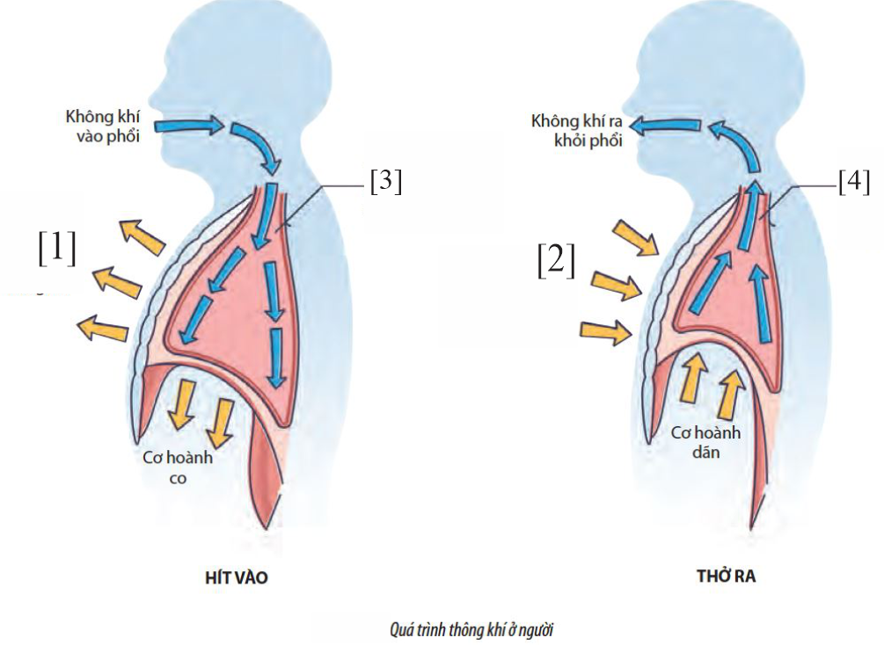
I. Khi hít vào thì các cơ [1] sẽ co lại làm cho xương sườn và xương ức nâng lên làm thể tích lồng ngực tăng thể tích phổi tăng, khí vào phổi.
II. [3] là lúc thể tích lồng ngực tăng lên và phổi dãn ra.
III. Khi thở ra thì các cơ [2] sẽ dãn ra làm cho xương sườn và xương ức hạ xuốngvề ban đầu làm thể tích lồng ngực giảm, thể tích phổi giảm, khí đẩy ra khỏi phổi
IV. [4] là khi thể tích lồng ngực giảm, phổi hẹp lại thì và không khí giàu oxygen và nghèo CO₂ sẽ được đẩy ra ngoài môi trường.
A. 1. B. 2. C. 3. D. 4.
Hướng dẫn giải
Đáp án: C (I, II và III).
IV. [4] là khi thể tích lồng ngực giảm, phổi hẹp lại thì và không khí giàu oxygen và nghèo CO₂ sẽ được đẩy ra ngoài môi trường.
→ … thì và không khí nghèo oxygen và giàu CO₂ sẽ được đẩy ra ngoài môi trường.
PHẦN II. CÂU HỎI TRẮC NGHIỆM DẠNG ĐÚNG/SAI
Câu 1: Đường cong phân li oxi của hemoglobin ở các động vật khác là khác nhau. Giải thích ảnh hưởng của các yếu tố sau đến sự dịch chuyển đường cong phân li HbO₂
Các nhận định sau đây là Đúng hay Sai?
a. (B) Kích thước cơ thể: Động vật càng bé thì tỉ lệ S/V càng lớn tốc độ chuyển hoá thấp mức độ phân li của hemoglobin với oxi thấp đường cong phân li dịch chuyển sang trái.
b. (H) Mức độ hoạt động: Động vật hoạt động càng mạnh tốc độ chuyển hoá càng cao mức độ phân li của hemoglobin với oxi cao đường cong phân li dịch chuyển sang phải.
c. (VDT) Khả năng điều hoà thân nhiệt: động vật hằng nhiệt mất nhiều năng lượng hơn động vật biến nhiệt để điều hoà thân nhiệt tốc độ chuyển hoá càng cao mức độ phân li của hemoglobin với oxi cao đường cong phân li dịch chuyển sang phải.
d. (VDC) Đặc điểm của môi trường sống (dưới nước hay trên cạn, độ cao khác nhau,…): động vật sống ở nơi có phân áp oxi thấp mức độ phân li của hemoglobin với oxi cao đường cong phân li dịch chuyển sang phải.
Hướng dẫn giải:
a. S. Động vật càng bé thì tỉ lệ S/V càng lớn tốc độ chuyển hoá cao mức độ phân li của hemoglobin với oxi cao đường cong phân li dịch chuyển sang trái.
b. Đ.
c. Đ
d. S. Đặc điểm của môi trường sống (dưới nước hay trên cạn, độ cao khác nhau,…): động vật sống ở nơi có phân áp oxi thấp mức độ phân li của hemoglobin với oxi thấp đường cong phân li dịch chuyển sang trái.
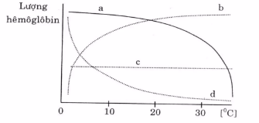
Câu 2: Đồ thị sau đây phản ánh mối tương quan giữa hàm lượng hemoglobin và nhiệt độ môi trường nước đối với hai loài động vật sống dưới nước là cá chép (thuộc lớp Cá) và rái cá (thuộc lớp Thú).

Mỗi nhận định sau đây về ví dụ trên là Đúng hay Sai?
a. (NB) Cá chép và rái cá đều là loài hô hấp bằng mang.
b. (TH) Cá chép sử dụng oxy hoà tan.
c. (VDT) Đường c là của rái cá.
d. (VDC) Đường c là loài có quá trình hô hấp không phụ thuộc vào lượng O₂ hoà tan trong nước.
Hướng dẫn giải:
a. S. Rái cá hô hấp bằng phổi.
b. Đ.
c. Đ
c. Đ vì rái cá hô hấp bằng phổi nên không phụ thuộc vào lượng O₂ hoà tan trong nước.
Câu 3: Cho sơ đồ trao đổi khí ở chim như sau:
Môi trường ngoài khí quản (1) phổi (2) khí quản môi trường.
Mỗi nhận định sau đây về ví dụ trên là Đúng hay Sai?
a. (NB) Chim là loài trên cạn hô hấp hiệu quả nhất do có hệ thống túi khí.
b. (TH) (1) là túi khí sau, (2) là túi khí trước.
c. (VDT) Giống như người, trong phổi của chim cũng xuất hiện khí cặn.
d. (VDC) Khi hít vào: O₂ sẽ theo khí quản tràn vào túi khí trước, đẩy không khí qua các ống khí trong phổi vào túi sau cả 2 túi khí trước và sau đều phồng lên.
Hướng dẫn giải:
a. Đ.
b. Đ.
c. S. Ở chim, trong hệ thống hô hấp của chúng không xuất hiện khí cặn vì: Các khí cặn được áp lực cao từ phổi đẩy vào các xoang xương tạo ra khối lượng riêng thấp, là đặc điểm thích nghi giúp chim bay tốt.
d. Khi hít vào: O₂ sẽ theo khí quản tràn vào túi khí sau, đẩy không khí qua các ống khí trong phổi vào túi khí trước cả 2 túi khí trước và sau đều phồng lên.
Câu 4: Đồ thị dưới đây biểu diễn mối quan hệ giữa nồng độ oxy và áp suất riêng phần của oxy (PO₂) trong máu của 2 loài động vật có xương sống (loài a và loài b). Mỗi mẫu được thí nghiệm với hai giá trị về áp suất riêng phần của CO₂ (PCO₂): đường cong 1 biểu diễn giá trị đo được khi PCO₂ ở giá trị bình thường và đường II biểu diễn giá trị đo được khi PCO₂ tăng cao. Máu đã chảy qua phổi (máu giàu O₂) của 2 loài này bình thường có PO₂ là 100mmHg và máu rời khỏi mô đã khử oxy (nghèo O₂) có PO₂ là 40mmHg.
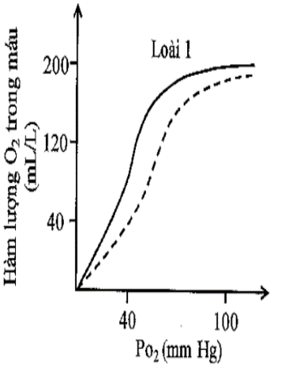
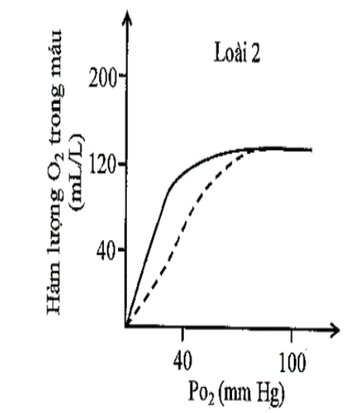
Loài a
Loài b
P(CO₂) (I)
P(CO₂) (II)
P(CO₂) (I)
P(CO₂) (II)

Mỗi nhận định sau đây Đúng hay Sai về ví dụ trên?
a. (TH) Hàm lượng O₂ ở loài a là xấp xỉ 200mL/L.
b. (VDT) Khi so sánh đường cong I của loài a với đường cong I của loài b nồng độ O₂ của máu ở tĩnh mạch phổi của loài b cao hơn loài a.
c. (VDC) Nếu tăng dần phân áp O₂ cho máu đã khử O₂ của 2 loài có cùng giá trị về phân áp CO₂ mẫu máu của loài a sẽ bào hoà O₂ trước.
d. (VDC) Tăng lượng CO₂ trong máu không ảnh hưởng đến mức độ bão hoà O₂ trong máu ở phổi của hai loài trên.
Hướng dẫn giải:
a. S. PO₂ ở phổi là 100mmHg: hàm lượng O₂ ở loài a xấp xỉ trên 120mL/L.
b. Đ.
c. Đ.
d. S.
Câu 5: Xét 5 cá thể thuộc các loài động vật có xương sống: Ngựa, rắn, đại bàng, hươu, ếch đồng. Khi nói về hô hấp của các cá thể này, các nhận định sau đây là Đúng hay Sai?
a. (TH) Cả 5 cá thể đều thực hiện trao đổi khí qua phế nang.
b. (NB) Tất cả các loài này đều hô hấp bằng phổi.
c. (TH) Có một loài vừa hô hấp bằng da vừa hô hấp bằng phổi.
d. (VD) Giả sử quá trình hô hấp qua phổi bị ức chế thì cả 5 cá thể đều chết.
Hướng dẫn giải:
a. Sai. Vì đại bàng là một loài chim nên hô hấp bằng phổi nhưng khống có phế nang.
b. Đúng.
c. Đúng.
d. Sai. Vì ếch có phương thức hô hấp qua da nên nếu hô hấp bằng phổi bị ngưng trệ thì vẫn còn trao đổi khí qua da.
Câu 6: Khi nói về hô hấp ở động vật, mỗi nhận định sau đây là Đúng hay Sai?
a. (NB) Côn trùng có quá trình trao đổi khí với môi trường bằng hệ thống ống khí.
b. (VD) Ở động vật không xương sống, quá trình trao đổi khí với môi trường diễn ra ở ống khí.
c. (TH) Ở thú, quá trình trao đổi khí với môi trường đều diễn ra ở phổi.
d. (TH) Ở cá voi sống quá trình trao đổi khí với môi trường diễn ra ở phổi.
Hướng dẫn giải:
a. Đúng.
b. Sai. Vì động vật không xương sống có nhiều hình thức hô hấp khác nhau. VD ở giun hô hấp bằng da, trai sông hô hấp bằng mang,...
c. Đúng.
d. Đúng.
Câu 7: Khi nói về các phương thức hô hấp ở động vật, mỗi nhận định sau đây là Đúng hay Sai?
a. (NB) Bề mặt trao đổi khí của các loài thú luôn ẩm ướt.
b. (TH) Tất cả các loài động vật đơn bào đều hô hấp qua bề mặt cơ thể.
c. (NB) Tất cả các loài ruột khoang, giun dẹp đều hô hấp qua bề mặt cơ thể.
d. (TH) Thủy tức là động vật sống dưới nước nên hô hấp bằng mang.
Hướng dẫn giải:
a. Đúng.
b. Đúng.
c. Đúng.
d. Sai. Vì thủy tức hô hấp qua bề mặt cơ thể.

Câu 8: Qua quá trình hô hấp ở động vật và hình minh họa dưới đây, các nhận định sau đây là Đúng hay Sai?
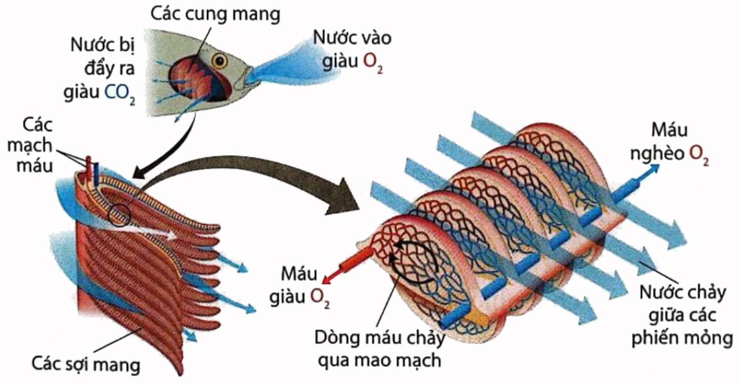
a. (NB) Đây là quá trình trao đổi khí ở cá nhờ mang.
b. (TH) Máu chảy trong mao mạch theo hướng song song và cùng chiều với dòng nước.
c. (TH) Oxi từ dòng nước chảy liên tục qua mang vào mao mạch ở mang theo vòng tuần hoàn đến các tế bào.
d. (TH) CO₂ do tế bào thải ra theo vòng tuần hoàn đến mao mạch ở mang khuếch tán ra dòng nước chảy liên tục qua mang.
Hướng dẫn giải:
a. Đúng.
b. Sai. Vì máu chảy trong mao mạch theo hướng song song và ngược chiều với dòng nước.
c. Đúng.
d. Đúng.
PHẦN III. CÂU HỎI TRẮC NGHIỆM TRẢ LỜI NGẮN
Câu 1 (NB): Xét các loài động vật: Cá chép, thủy tức, châu chấu, bồ câu, bò. Có bao nhiêu loài động vật hô hấp bằng phổi?
Hướng dẫn giải: 2.
Có 2 loài động vật hô hấp bằng phổi là bồ câu và bò.
Cá chép: hô hấp bằng mang.
Thủy tức: hô hấp qua bề mặt cơ thể.
Câu 2 (NB): Xét 5 cá thể thuộc các loài động vật có xương sống: Ngựa, rắn, đại bàng, hươu, ếch đồng. Có bao nhiêu cá thể thực hiện trao đổi khí qua phế nang?
Hướng dẫn giải: 4.
Có 4 cá thể thực hiện trao đổi khí qua phế nang là ngựa, rắn, hươu và ếch đồng.
Phổi của đại bàng không có phế nang.
Câu 3 (NB): Cơ quan hô hấp của nhóm động vật nào dưới đây thường có hiệu quả trao đổi khí đạt hiệu suất cao nhất?
1. Phổi của chim. 2. Phổi và da của ếch nhái.
3. Phổi của bò sát. 4. Bề mặt da của giun đất.
Hướng dẫn giải: 1.
Phổi của chim là một hệ thống ống khí và không có khí cặn do có các túi khí thực hiện việc lưu thông khí và có các van chỉ cho dòng khí lưu thông theo một chiều. Ngay cả khí hít vào và thở ra đều có dòng khí giàu O2 đi qua phổi nên trao đổi khí đạt hiệu quả cao.
Câu 4 (TH): Có bao nhiêu biện pháp sau đây giúp phòng tránh dịch bệnh viêm đường hô hấp cấp do chủng mới của virus Corona (COVID – 19) gây ra?
1. Đeo khẩu trang đúng cách.
2. Thực hiện khai báo y tế khi ho, sốt.
3. Hạn chế đưa tay lên mắt, mũi và miệng.
4. Rửa tay thường xuyên và đúng cách.
Hướng dẫn giải: 4.
Câu 5 (TH): Các giai đoạn của quá trình hô hấp ở động vật được minh họa bằng hình dưới đây. Vị trí số mấy là giai đoạn trao đổi khí ở tế bào?
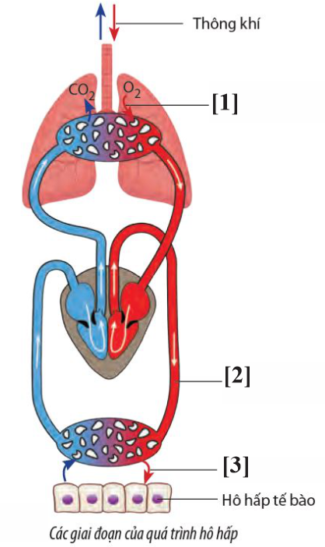
Hướng dẫn giải: 3.
[1] Quá trình trao đổi khí ở phổi.
[2] Máu vận chuyển khí giàu oxygen
[3] Quá trình trao đổi khí diễn ra ở mô tế bào. Sự trao đổi khí ở tế bào sẽ giúp O₂ khuếch tán từ mao mạch máu vào nước mô rồi vào tế bào và CO₂ khuếch tán theo chiều ngược lại.
Câu 6 (TH): Hình dưới đây minh họa quá trình hô hấp ở chim. Vị trí số mấy là khí quản của chim?
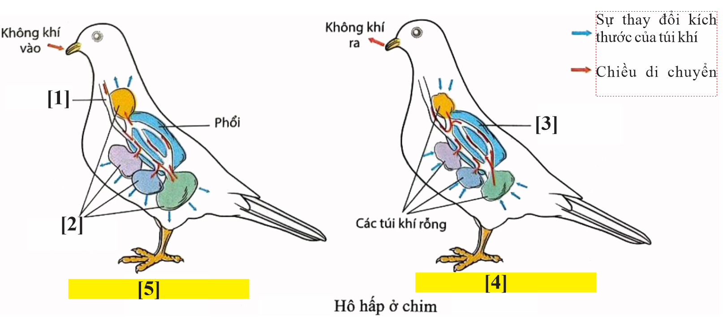
Hướng dẫn giải: 1.
[1] Khí quản.
[2] các túi khí chứa đầy không khí.
[3] phổi.
[4], [5] lần lượt là trạng thái thở ra và hít vào.
Câu 7 (VD): Hình dưới đây minh họa hệ hô hấp ở người và cấu tạo của phế nang. Vị trí số mấy thể hiện sự khuếch tán của CO₂ từ máu vào phế nang để đưa ra ngoài môi trường?
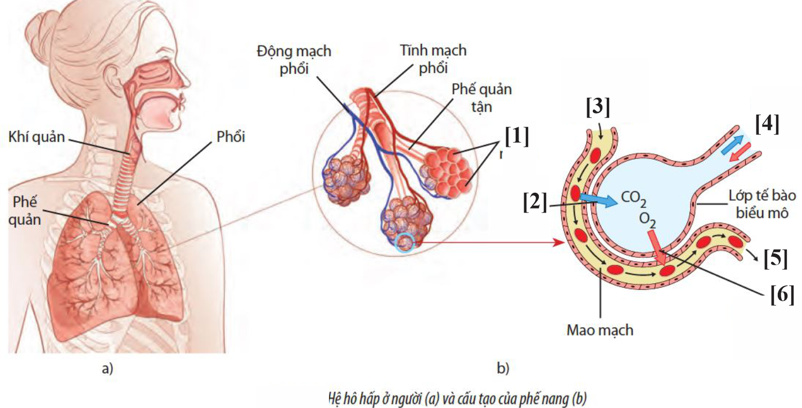
Hướng dẫn giải: 2.
[1] phế nang là những đơn vị nhỏ nhất của phổi.
[2] sự khuếch tán của CO₂ từ máu vào phế nang để đưa ra ngoài môi trường.
[3] máu từ động mạch phổi đến phế nang trao đổi khí.
[4] luồng khí vào phổi và vào phế nang để trao đổi khí.
[5] máu sau khi trao đổi khí ở phế nang sẽ theo tĩnh mạch phổi về tim.
[6] sự khuếch tán của O₂ từ phế nang để vào mạch máu.
Câu 8 (VD): Cho các bệnh sau đây: Viêm phổi, viêm phế quản, viêm loét dạ dày, lao phổi, hen suyễn, thiếu máu, nhược cơ và cảm cúm. Có bao nhiêu bệnh về đường hô hấp?
Hướng dẫn giải: 5.
Các bệnh về đường hô hấp gồm viêm phổi, viêm phế quản, lao phổi, hen suyễn và cảm cúm.
Viêm loét dạ dày là bệnh liên quan đến hệ tiêu hoá.
Thiếu máu là bệnh liên quan đến hệ tuần hoàn.
Nhược cơ là bệnh liên quan đến hệ vận động.

